Géssica Cantadori F. Arenas
Bióloga

Plasma Rico em Plaquetas
E
Fatores de Crescimento

São Paulo, SP
(2009)

Sumário

1. Introdução ................................................................................................. 3

2. Origem das Células do Sangue ................................................................. 3
2.1 Série Vermelha ou Eritrocitária ............................................................. 5
2.2 Série Branca ou Leucocitária ................................................................. 6
2.3 Série Plaquetária .................................................................................... 8

3. Hemostasia ................................................................................................ 10

4. Hemostasia e Inflamação ........................................................................... 11

5. Regeneração Tecidual e Cicatrização ........................................................ 11

6. O que é PRP – Plasma Rico em Plaquetas ................................................. 13

7. Obtenção do PRP- Plasma Rico em Plaquetas ........................................... 13

8. Fatores de Crescimento .............................................................................. 14

9. Considerações Gerais ................................................................................. 16

10. Pesquisas apontam os efeitos do PRP e Fatores de Crescimento ............. 16

11. Referências Bibliográficas ........................................................................ 17

PLASMA RICO EM PLAQUETAS

1. Introdução

A utilização de sinais celulares constituiu uma revolução na Medicina deste século. Se os transplantes de órgãos concentraram a atenção da maioria dos projetos de pesquisa nas décadas passadas, a introdução das proteínas (sinais celulares) como produtos terapêuticos é , sem dúvida, o tema da atualidade. Há 10 anos, existe a investigação do isolamento dos sinais celulares responsáveis pela regeneração tecidual e sua aplicação concentrada para estimular a regeneração.
É de conhecimento geral o papel das plaquetas na hemostasia; porém, a utilização das plaquetas como veículo de armazenamento e transporte de sinais celulares é um conceito novo.Existem trabalhos, inicialmente realizados por dentistas doutores em implantodontia e periodontia, onde foram relatados a obtenção de um plasma rico em fatores de crescimento 100% autógeno.
A utilização do PRP (plasma rico em plaquetas) em Traumatologia e Ortopedia para compactar enxertos ou com fins hemostáticos era utilizado desde a década de 1970 por Matras e sua equipe. Tayapongsak aplicou esses conceitos em cirurgia maxilofacial. Surgiram outros autores como Marx, que utilizava um PRP a partir de 500 cc de sangue e o ativava com altas concentrações de trombina bovina.
Ao longo do tempo foram surgindo técnicas aprimoradas, utilizando menores volumes de sangue e diferentes formas de separação das plaquetas e obtenção dos fatores de crescimento. Até se chegar a um volume mínimo de sangue (20 a 60ml) 100% autógeno, com apenas uma centrifugação e utilizando mínimas concentrações de cloreto de cálcio, além da substituição da trombina de origem animal pela trombina autógena.
Dessa forma o plasma obtido apresentaria grande rendimento em sinais celulares com um mínimo volume de sangue. Essa técnica revolucionou o uso terapêutico dos sinais celulares e abriu um novo mundo de aplicações.(Dr Marco A. B. Pontual;Dr Ricardo S. Magini e Dr Eduardo Anitua ).

2. Origem das Células do Sangue

O sangue é um tecido fluido, formado por uma porção celular que circula em suspensão num meio liquido, o plasma.
A porção acelular ou plasma é constituída de 92% de água. Os restantes 8% são formados por proteínas, sais e outros constituintes orgânicos em dissolução.
A porção celular representa 45% de um volume determinado de sangue, enquanto o plasma representa os 55% restantes. A parte celular é denominada hematócrito.Assim um indivíduo normal tem um hematócrito de 45%.
A fase celular é constituída por glóbulos vermelhos ou eritrócitos, glóbulos brancos ou leucócitos e plaquetas.
Todas as células do sangue periférico navegam no plasma e podem migrar para os tecidos no exercício de suas funções. São produzidas na parte oca de todos os ossos, onde está abrigado o tecido produtor de células (medula óssea vermelha). O tecido hematológico é formado pelo conjunto de sangue periférico e medula óssea.
No adulto, a medula óssea detém a hegemonia da hemopoiese (produção das células sanguíneas), pois esse tecido reúne as condições biológicas básicas para tal processo. Algumas outras estruturas podem, a seu tempo, abrigar células tronco e permitir sua proliferação e diferenciação, como acontece no saco vitelino no período embrionário e , simultaneamente, no baço e fígado no período fetal, que sozinhos tem potencial genético para promover entre 50 e 100 mitoses. Tais células, dependendo da ação de fatores estimulantes diferenciadores existentes na medula óssea, podem dar origem a diferentes linhagens celulares.

Estroma Medular

O estroma medular é formado basicamente por:
(1) células tronco ou stem cell, uma célula mitoticamente pluripotente e gera células de linhagens distintas. Na primeira diferenciação surgem as CFU (colony forming unit), que dependendo do tipo de estimulador/diferenciador , darão origem às diferentes linhagens sanguíneas.
(2) matriz extracelular (MEC), que abriga várias substâncias (macromoléculas) secretadas pelas células estromais, que tem duas funções importantes: (A) permitir a fixação das stem-cells trazidas pela circulação periférica ao estroma medular, por meio de seus receptores especiais de membrana (receptores e moléculas de adesão); (B) propiciar o contato íntimo entre essas células e os fatores de crescimento hemopoéticos secretados pelas células estromais que entram em contato com seus respectivos receptores (R) de membrana.

São moléculas de adesão: a fibronectina, hemonectina, lamininas, o colágeno, ácido hialurônico e os glicosaminoglicans (GAGs).
Por sua vez, as CFU têm receptores específicos para os fatores de crescimento/diferenciação (CFS – cell stimulating factor).

Fatores de Crescimento do Ambiente Medular (CFS)

Produzidas no ambiente medular e atuam sobre a membrana das unidades formadoras de colônias (CFU) e sua progênie, com especificidade, seletividade e apetência.
Assim ocorre a diferenciação da linhagem mielóide e linfóide.
O tecido linfático, representado por linfócitos B e T, provém da célula tronco clássica, que se diferencia numa CFU linfóide, e que por sua vez, dá origem a precursores B e T, originando os linfócitos B (ocorre na bursa ou medula óssea,responsável pela imunidade humoral e produção de plasmócitos ) e T ( acontece no timo, são os timo-dependentes).

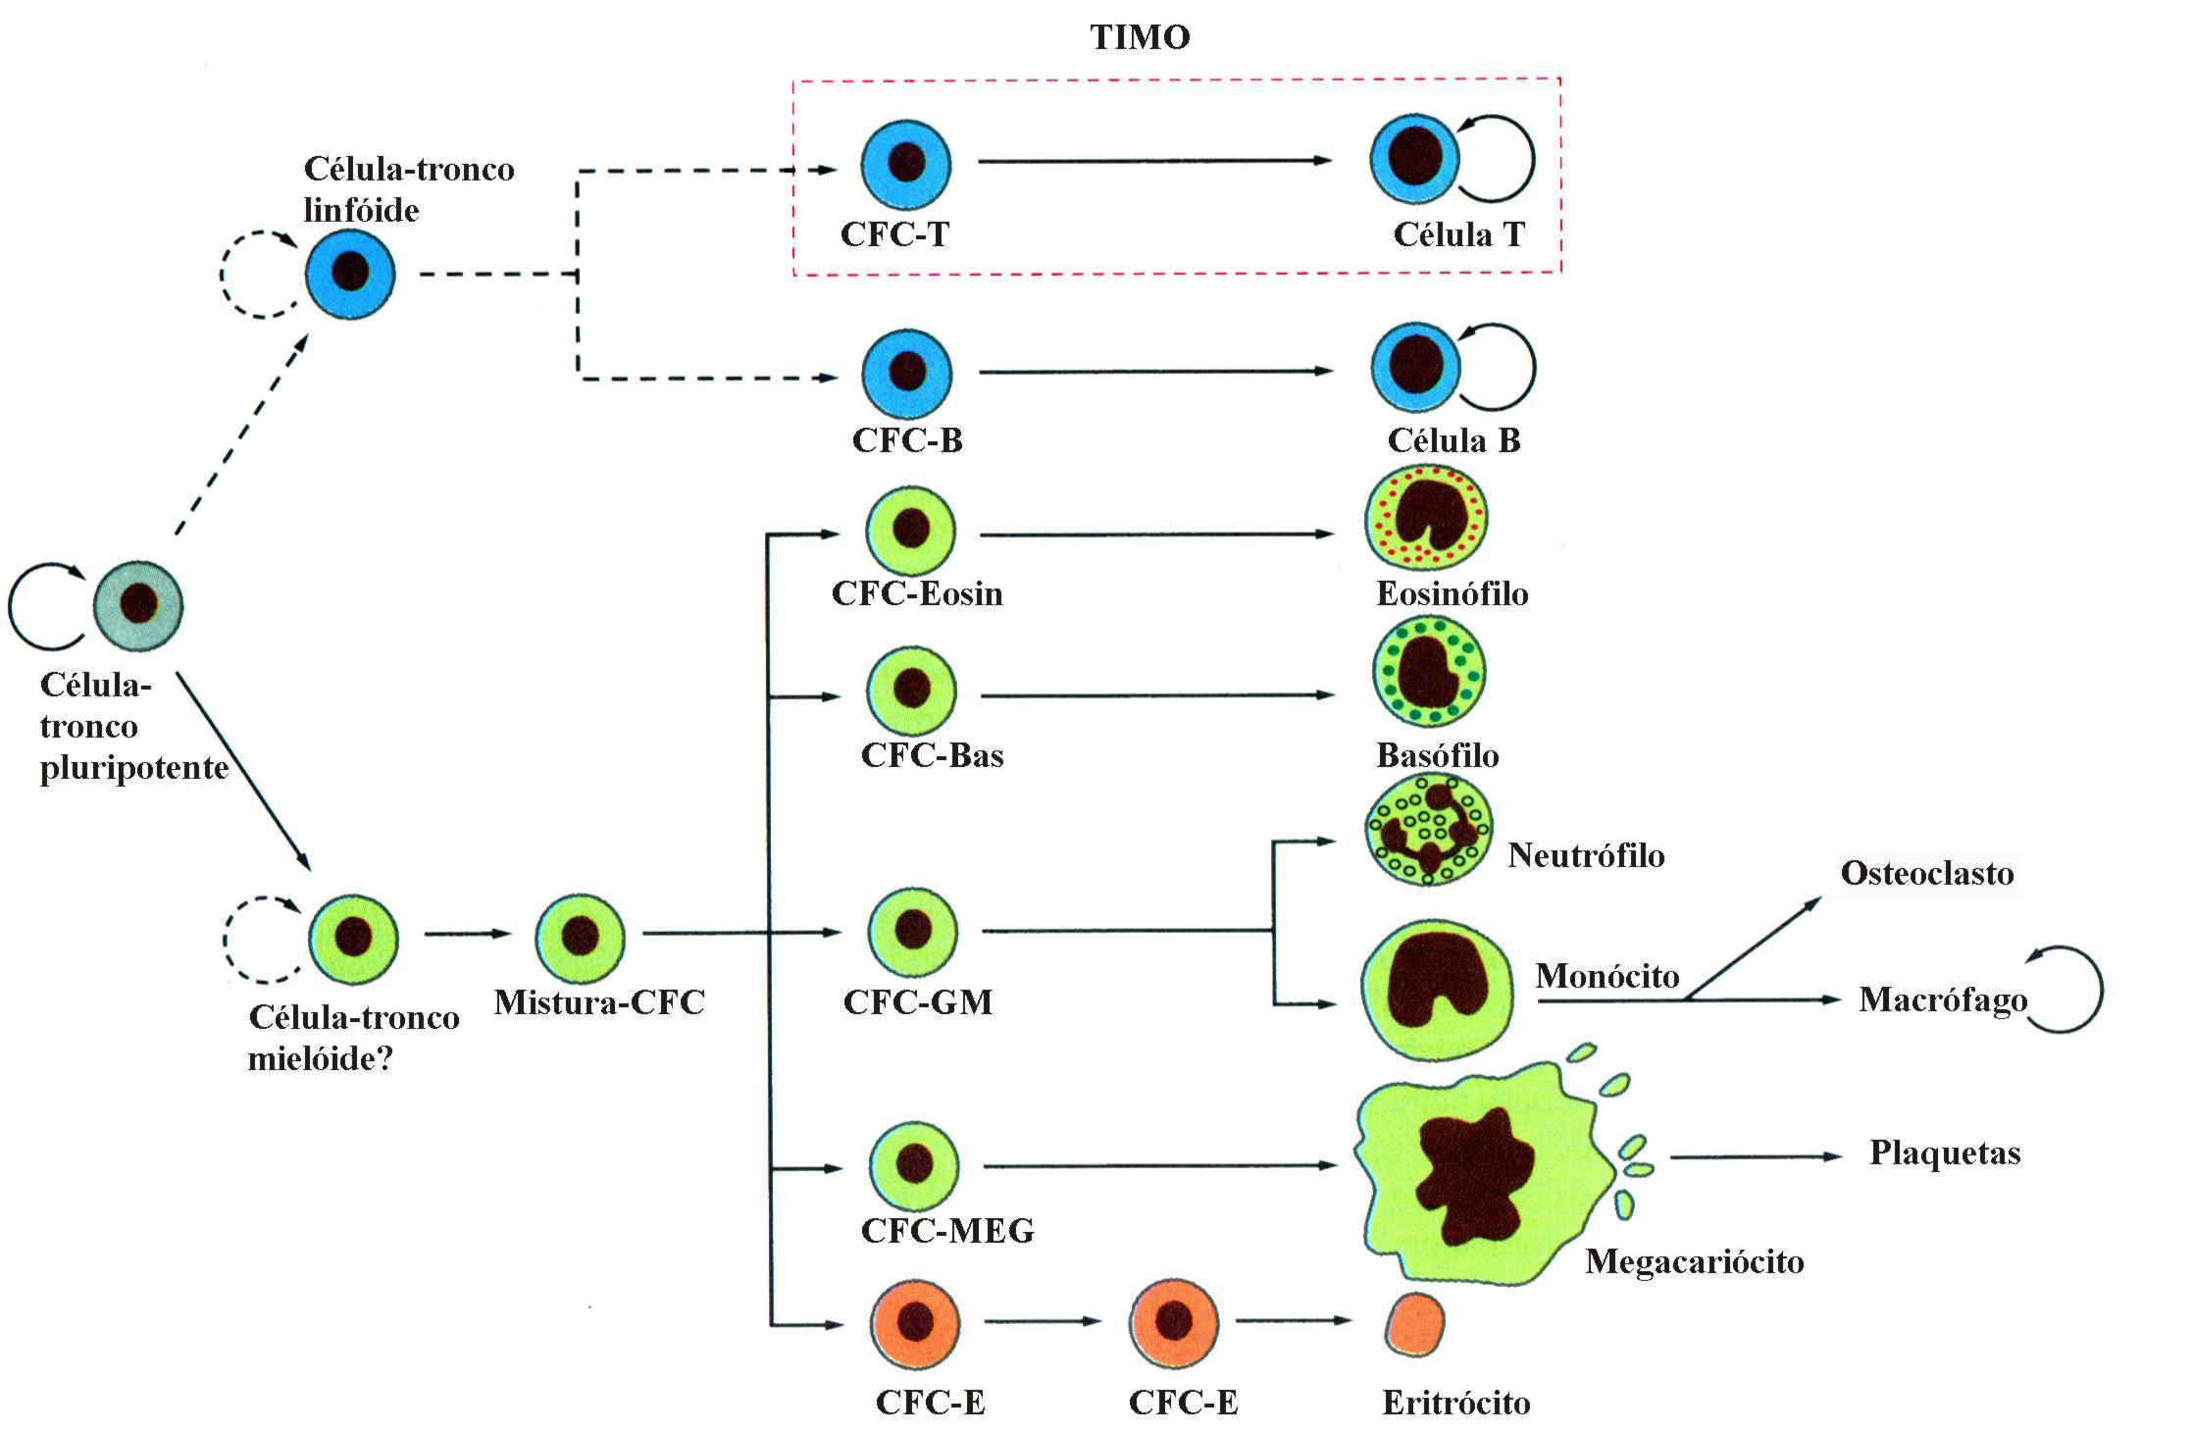
Fig.1 - Ativação da Hemopoiese (CFC=CFU)
Fatores de Crescimento: Seus alvos e ações

Fator Célula – alvo | Ações
GMCFS CFU-GM | Produção e diferenciação de granulócitos e monócitos
IL5 + EOSCFS CFU-EOS | Produção e diferenciação dos eosinófilos
Eritropoietina CFU-E | Produção e diferenciação de eritrócitos
Trombopoietina CFU-Meg | Produção e diferenciação de megacariócitos até diferenciação das plaquetas

As Interleucinas (IL) são um grupo de substâncias que atuam no ambiente medular, principalmente sobre os leucócitos, também exercem funções semelhantes às CFS, ora potencializando as ações das mesmas, ora sobrepondo-se a suas funções.

Papel dos Genes na Regulação do Crescimento Celular

A síntese dos fatores estimuladores e dos fatores moduladores da hemopoiese, bem como de seus receptores localizados na membrana das células pluripotentes e dos seus precursores hemopoiéticos, é regida por genes. Alguns desses genes já foram mapeados nos cromossomos humanos.
Esses diversos fatores atuam por meio de “mensagens” ou sinais que envolvem mecanismos bioquímicos a partir da membrana celular e das proteínas citoplasmáticas em direção ao núcleo. É o mecanismo denominado sinal ou cascata de transdução, que se inicia no momento da fixação dos fatores de crescimento ao seu receptor específico da membrana celular e que, sequencialmente, ativa substâncias “mensageiras” citoplasmáticas em direção aos genes localizados nos núcleos.
Essa cascata, nas células indiferenciadas,atua sobre a proliferação e a maturação para as diversas linhagens hemopoiéticas.

Fatores de Crescimento

CFS – Fator estimulador de colônias.
IGF – Fator de crescimento insulínico.
PDGF – Fator de crescimento derivado das plaquetas.
Tromboietina – Estimula a produção de plaquetas.
Eritropoietina – Estimula a mitose inicial, a diferenciação celular e produção de hemoglobina intracelular da linhagem eritrocítica.

2.1. Série Vermelha ou Eritrocitária

O eritrócito ou glóbulo vermelho não apresenta núcleo e sua morfologia é simples, contém em seu interior um biocromo, a hemoglobina.
A hemoglobina consegue captar, carrear e liberar oxigênio, pois o eritrócito possui uma enzima (2,3DPG) que expulsa o mesmo da hemoglobina, para que esta possa abrigar o CO2, levando-o dos tecidos aos pulmões. Essa hematose (trocas gasosas) é essencial à vida.
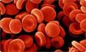
Fig.2 - Eritrócitos

2.2. Série Branca ou Leucocitária

Leucócito significa célula branca. Sob essa denominação incluem-se vários tipos celulares que morfológica e funcionalmente, diferenciam-se entre si. São divididos em dois grupos: (1) leucócitos que contém granulações abundantes no citoplasma – granulócitos, e (2) leucócitos que são desprovidos de granulações – linfócitos. Assim sendo, existem as células de origem mielóide e de origem linfóide.

- Origem Mielóide

Granulócitos

Os granulócitos são células predominantes da medula óssea, representando cerca de 60-65% das células nucleadas. No sangue circulante os neutrófilos são mais freqüentes.
Estão em circulação apenas as células maduras dessas linhagens, isto é, os bastonetes, e os segmentados. Formas imaturas, como os metamielócitos, já indicam que existe solicitação na periferia e eliminação, por parte da medula óssea, de forma jovens, normalmente não-circulantes. Em certas infecções graves, granulócitos ainda mais jovens são lançados na circulação (desvio à esquerda), que é acompanhado de leucocitose, podendo evoluir em casos ainda mais graves para proliferação leucêmica.
Outros Leucócitos da série granulocítica são os mieloblastos, promielócito, mielócito, metamielócito, bastonetes e segmentados (polimorfonucleares), conforme Fig.3.

Granulações Específicas ou Secundárias

Encontram-se as células cuja morfologia apresenta característica nuclear variada e sua nominação depende do tipo de grânulos que aparecem no citoplasma dessas células quando coradas por corantes pan-tintoriais.
Granulócito Neutrófilo: São microfagócitos. Localizam os focos inflamatórios, onde capturam bactérias e toxinas.São também responsáveis pelos tecidos de granulação cicatricial nas feridas cruentas.
No sangue periférico são encontradas formas adultas de neutrófilos denominadas Segmentados. Há uma pequena porcentagem de células um pouco mais jovens na circulação, os Bastonetes, outras formas mais jovens permanecem na medula óssea, e só
poderão ser vistas no sangue periférico conforme o grau de infecção, desvio à esquerda ou ainda doenças proliferativas.
Granulócito Eosinófilo: Possuem granulações específicas.Coram-se muito bem por corantes ácidos, como a eosina.São células comprometidas com a liberação, pelos mastócitos, de substâncias vasculotrópicas nos processos alérgicos.O aumento de eosinófilos ocorre nos processos imunoalérgicos e nas parasitoses.
Granulócito Basófilo: Possuem granulações basófilas grandes, pouco numerosas e tem afinidade a corantes básicos. São as células de menor incidência no sangue periférico. Sabe-se que aumentam sua concentração nos focos cicatriciais.

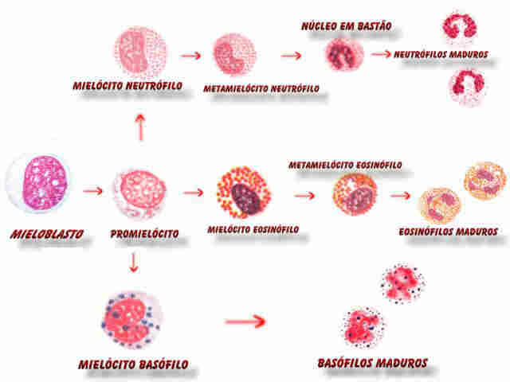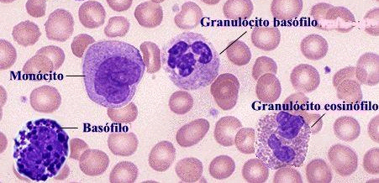
Fig. 3 – Células granulocíticas (maturação). Fig.4 - Granulócitos

Monócitos e Macrófagos

Os Monócitos são células que circulam durante poucos dias e deixam a circulação, fixando-se nos tecidos, onde adquirem aspecto de Macrófagos. Provém de células jovens como Promonócito e Monoblasto.
Os monócitos, que estão na corrente sanguínea, não estão em atividade fagocitária. Macrófagos são células teciduais, de morfologia muito variável em função da sua atividade fagocitária.
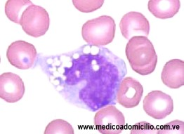
As granulações presentes nos monócitos e macrófagos contêm enzimas que representam o arsenal de que as células lançam mão para digerir qualquer material fagocitado.

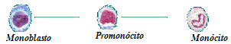
Fig.5 – Monocitopoese
Fig.6 - Monócito

2. Origem Linfóide

Os linfócitos e os plasmócitos, passam por poucas fases intermediárias até a célula madura (linfoblasto, prolinfócito, linfócito).
São células quase que desprovidas de granulações citoplasmáticas, por isso, recebem o nome de agranulócitos.
As células maduras são encontradas no sangue circulante em porcentagem que varia em condições fisiológicas (idade, sexo) ou patológicas (estímulo antigênico, proliferação benignas e malignas).
Essas células são mais numerosas nos chamados órgãos linfóides (primários – medula óssea e timo; secundários – gânglios linfáticos ou linfonodos).
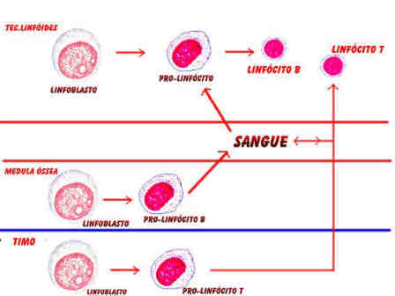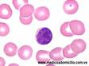
Fig.7 – Linfocitopoese Fig.8 – Linfócito

2.3. Série Plaquetária

Plaqueta ou trombócito. Originada na medula óssea, apresentam-se como células incompletas formadas apenas por porções do citoplasma das células que lhe dão origem – os megacariócitos.

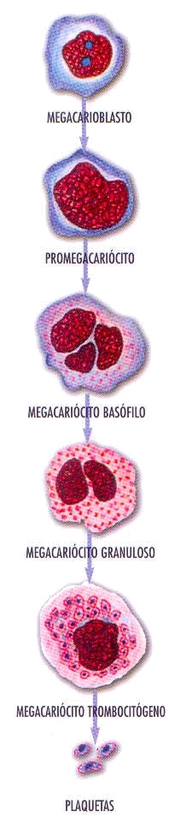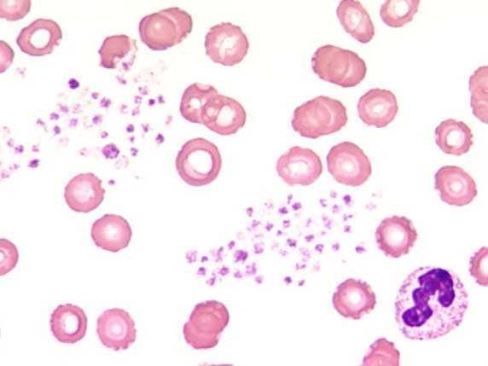
Fig.9 - Plaquetopoese Fig.10 - Plaquetas

São células pequenas cujo diâmetro varia de 2 a 4 μm e espessura menor que 1μ. São células anucleadas e tem seu citoplasma complexo, cujas organelas são indispensáveis a suas funções. A superfície da plaqueta tem limites externos mal definidos e é muito rica em mucopolissacarídeos, material glicoprotéico e fosfolipídeos.
Essas substâncias são essenciais nas funções de adesividade e agregabilidade plaquetária.
A plaqueta possui forma discóide ou elipsóide e nelas se reconhecem três zonas: (1). zona externa ou periférica, (2) zona sol-gel, (3) zona das organelas.
1. Zona Periférica: porção mais externa, na se encontram antígenos, glicoproteínas e vários tipos de enzimas. Através dela a plaqueta interage com outras células e com a parede dos vasos.Muitas proteínas plasmáticas e fatores de coagulação ficam firmemente ligados a essa superfície.
Mais internamente, existe a membrana plaquetária, formada de proteínas (na maioria – glicoproteínas), de lípides e em menor proporção, de carboidratos. Essa membrana possui camada dupla de fosfolípides, mais colesterol e glicolípides.
As glicoproteínas tem função de receptores específicos para determinados fatores de coagulação, como o GPIb, que atua como receptor de trombina, e o fator Von Willebrand(vWF).
As glicoproteínas IIb e IIIa formam um complexo (GPIIbIIIa) que é receptor para fibrinogênio.
Desse modo, essas glicoproteínas atuam nas funções plaquetárias de adesão e agregação.
2. Zona Sol-Gel ou Citosol: Contém microtúbulos, formando uma zona anular que contorna a circunferência plaquetária. Esses microtúbulos se conectam com os microfilamentos, formando o esqueleto da plaqueta, que serve para orientar os movimentos da célula para eliminação de produtos secretados e para a retração do coágulo.
Os microtúbulos podem ser vistos nos pseudópodes emitidos pelas plaquetas estimuladas.
3. Zona das organelas: Nesta são encontrados vários tipos de estruturas: corpos densos, grânulos, lisossomas, mitocôndrias, partículas de glicogênio, aparelho de Golgi, sistema tubular denso e sistema de canalículos abertos.

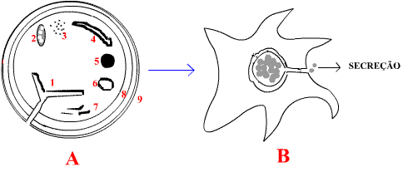
Fig.11 - A = PLAQUETA INATIVA - 1 = Sistema canalicular aberto. 2 = Mitocôndria. 3 = Grânulos de glicogênio. 4 = Sistema tubular denso. 5 = Corpo denso. 6 = Grânulo alfa. 7 = Microfilamentos. 8= Microtubulo circunferenciais. 9 = Membrana plaquetária. Entre a membrana plaquetária e os microtubulos circunferenciais há os filamentos submembranas. B = PLAQUETA ATIVADA - Deformação das plaquetas e contração dos microtubulos circunferenciais e dos filamentos submembrana com fusão dos grânulos.

Os Corpos Densos são estruturas densas graças ao seu conteúdo em cálcio.Contém 65% do total de ADP e ATP das plaquetas. Contém serotonina, pirofosfato e antiplasmina.Tem relação com a agregação plaquetária.
Os Grânulos Alfa contem fatores de crescimento (PDGF – fator de crescimento derivado de plaquetas), fator plaquetário 4, TGF-b - fator de crescimento transformador, fatores de coagulação e proteínas de adesão.
Os Lisossomas contém enzimas fosfatase ácida,glucosaminidase e galactosidase.
As Mitocôndrias atuam na síntese de ATP, essencial para que a plaqueta exerce suas funções.
O Glicogênio se encontra em numerosas partículas, resultando na reserva de energia da célula.
O Sistema de membranas internas compreende o sistema tubular denso (STD) e o sistema de canalículos abertos (SCA). Os dois sistemas interagem amplamente quando a plaqueta é ativada. É pelo SCA que o endoplasma se comunica com o meio externo através de invaginações da membrana celular.
O Aparelho de Golgi também faz parte do sistema de membranas.

Mecanisma de Ativação Plaquetária
Quando um vaso é lesado, o subendotélio, com o colágeno subjacente, é exposto e as plaquetas se ativam, iniciando uma série de fenômenos que tem por finalidade evitar a hemorragia.
As plaquetas ativadas se ligam ao colágeno por meio de fator Von Willebrand.
Como consequência, a plaqueta modifica sua forma, emitindo pseudópodes.
A união de vWF à GPIb forma um canal na membrana plaquetária, permitindo o fluxo de íons de cálcio do exterior para o interior da célula. Isso faz com que ocorra a agregação plaquetária.
A próxima fase da ativação plaquetária é a secreção. Ela se inicia assim que um fator ativador, como a trombina ou o colágeno, liga-se à membrana celular, ao mesmo tempo em que a agregação plaquetária é estimulada.
A síntese de prostaglandinas a partir do ácido aracdônico das plaquetas se faz por alteração dos fosfolípides da membrana após a ativação pelo colágeno.Como resultado, forma-se também o tramboxane A2, que por sua vez, acelera a liberação de ADP, que facilita a agregação de novas plaquetas.
Por outro lado, há formação de prostaciclina que tem o efeito inibidor sobre a ativação plaquetária Isso para que tenha o mecanismo de regulação da ativação plaquetária, cujo papel é evitar que a agregação se propague além do necessário.
Na fase de secreção, ocorre a liberação das substâncias contidas nos corpos densos, como ADP, o cálcio e a serotonina. Ocorre também que o fator plaquetário 3 fica livre e vai promover a ativação dos fatores plasmáticos da coagulação (cascata de coagulação). A partir de então, a plaqueta passa a atuar na coagulação do sangue.
A viscosidade plaquetária promove a retração do coágulo, transformando-o em uma “rolha tamponante O coágulo retraído é um importante fator nos processos de cicatrização tecidual, consolidação e remodelação óssea, pois constitui o palco onde as ações das células reconstrutoras, aí contidas e reclusas, atuarão.

3. Hemostasia

Hemostasia é o processo pelo qual o organismo controla a perda sanguínea através de um vaso lesado, evitando que ela se prolongue por tempo maior.
Em condições normais, as plaquetas e os fatores de coagulação circulam sob a forma inativa e só exercem a função hemostática ou coagulante quando essas condições se alteram.
A primeira fase da hemostasia, chamada primária, ocorre logo após a lesão do vaso sanguíneo. Há constrição imediata para diminuir o fluxo sanguíneo e aumentar o contato entre as plaquetas. Isso permite a formação do plug plaquetário. As plaquetas ativadas e aderidas ao endotélio liberam substâncias que promovem a agregação plaquetária, que ativam o mecanismo da coagulação, que diminuem a permeabilidade vascular e substâncias que mantém o tônus da rede vascular.
A segunda fase, ou secundária, compreende à formação do coágulo, que se forma graças à deposição de uma rede de fibrina entre as plaquetas agregadas. A fibrina se forma pela ativação dos fatores de coagulação.´
A última fase da hemostasia é a fibrinólise, onde através da enzima plasmina,ocorre a dissolução da fibrina formada. Evitando assim, complicações tromboembolíticas.
Completada a hemostasia, o vaso deve ser recanalizado para que o fluxo sanguíneo se restabeleça normalmente.

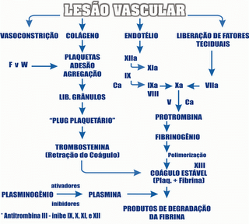
Fig.12 – Cascata de coagulação

4. Hemostasia e Inflamação

A inflamação é a complexa reação tecidual a qualquer tipo de agressão, a saber: traumatismo, incisão cirúrgica, inóculos microbianos ou ainda reação imune. O início da reação tecidual depende da lesão vascular e consequentemente exposição do subendotélio, colágeno ou tecido muscular ao líquido plasmático.
O endotélio vascular íntegro é carregado de cargas elétricas positivas. Qualquer outra superfície é carregada de cargas elétricas negativas, sendo capaz de produzir alterações das proteínas plasmáticas. O início da reação inflamatória depende do contato do plasma com outra superfície adversa do endotélio vascular íntegro. O contato com cargas negativas ativa o fator XII , que ativado (XIIa), desencadeia uma série de eventos.
A Elastase é uma enzima abundante nos neutrófilos liberados no ambiente inflamatório. Isso causa degradação das proteínas do ambiente inflamatório, causando alterações. Isso caracteriza a inflamação instalada.
O aumento de permeabilidade vascular facilita a quimiotaxia. A presença abundante de neutrófilos sugere concentração de endotoxinas. Por sua vez, os monócitos aparecem, não só como macrofagócitos, mas como liberadores de VEGF (fator de crescimento do endotélio vascular) e a interleucina I, que também é fator de crescimento.
As endotoxinas estimulam as plaquetas na liberação de fatores plaquetários 3 e 4, que são pró-coagulantes.
As prostaglandinas (PG) são moduladores biológicos. São quimicamente originários do ácido aracdônico (AA). Liberado das membranas celulares, o AA sofrerá ação de duas enzimas: a lipoxigenase e a cicloxigenase.
O AA que sofre ação da lipoxigenase, dará origem aos leucotrienos, cujas funções são: agente quimiotaxiador, vasoconstritor e agente broncoespasmódico.
A ação das cicloxigenases sobre o AA dará origem as prostaciclinas (PGI2) e tramboxane (TXA2)
As prostaglandinas antes de serem eliminadas, passam por uma fase de estabilização molecular quando tornam-se abundantes no tecido injuriado e são responsáveis pela dor, rubor, calor e edema das inflamações.

5. Regeneração Tecidual e Cicatrização

A regeneração promove a restituição da integridade anatômica e funcional do tecido. Todo o procedimento regenerativo se realiza em tecidos onde existem células lábeis ou estáveis, isto é, células que detêm a capacidade de se regenerar através de toda a vida extra-uterina (por exemplo, células epiteliais, do tecido hematopoiético etc.); por intermédio da multiplicação e organização dessas células origina-se um tecido idêntico ao original. Além dessa condição, a restituição completa só ocorre se existir um suporte, um tecido de sustentação (como parênquima, derma da pele etc.) subjacente ao local comprometido. Esse tecido é o responsável pela manutenção da irrigação e nutrição do local, fatores essenciais para o desenvolvimento da regeneração dentro dos padrões normais.
As fases da regeneração incluem um momento em que há demolição das células lesadas e inflamação, seguido por intensa proliferação. Atualmente sabe-se que algumas proteínas da matriz extracelular estimulam a proliferação celular, bem como existem alguns genes responsáveis pela mitose celular. As experiências nesse campo hoje em dia são bem atuantes.
Um conceito importante a ser considerado nos processos de regeneração é a diferenciação celular, transformações que a célula desenvolve durante seu ciclo de vida pelas quais vai se tornando específica.
Diante de grandes destruições teciduais, que ultrapassam os limites da regeneração, ou perante a destruição de células perenes, a reposição tecidual é feita às custas da proliferação de células menos diferenciadas, como é o caso das pertencentes ao tecido conjuntivo. Dá-se início, então, ao processo de cicatrização.
A cicatrização é a forma mais comum de cura dos tecidos inflamados. Nela se tem uma reposição tecidual, porém a anatomia e a função do local comprometido não são restituídas, uma vez que se forma a cicatriz, tecido conjuntivo fibroso mais primitivo que substitui o parênquima destruído.
1. Fase de demolição: após 24h da ocorrência da lesão há predomínio de mononucleares, principalmente os macrófagos, no local. Estes promovem a digestão do tecido morto, do agente agressor e do coágulo (formado a partir do extravasamento de sangue no local), elementos que levam ao desencadeamento das fases inflamatórias. Formações como fibrina, crosta composta de soro e hemácias, impedem que o tecido se resseque, mantendo um ambiente favorável à reparação.Nesta fase ocorre a liberação de fatores de crescimento derivados de plaquetas, que após a sua ativação libera os grânulos alfa contendo fatores de crescimento.Estes vão ter participação no processo de mitose e diferenciação celular, além da vascularização tecidual.
2. Fase de crescimento do tecido de granulação: proliferação de fibroblastos e de células endoteliais dos capilares vizinhos à zona agredida. Este sistema vascular neoformado apresenta aumento de permeabilidade nas suas novas junções capilares, com grande saída de elementos sanguíneos, água, eletrólitos e proteínas. Fibroblastos acompanham o tecido endotelial, migrando para essa nova matriz tecidual e secretando fibras colágenas.
3. Fase de maturação ou fibroplasia: ocorre proliferação de fibroblastos e deposição de colágeno, que comprime os capilares neoformados, diminuindo a vascularização A pressão contínua do colágeno e sua retração conduzem à contração da cicatriz fibrosa. Na pele, por exemplo, a regeneração do epitélio principia por volta do segundo e terceiro dias e, no conjuntivo, observa-se proliferação fibroblástica preenchendo o defeito do tecido. Ao final, tem-se, uma cicatriz acelular relativamente clara, que pode atenuar ou mesmo desaparecer clinicamente

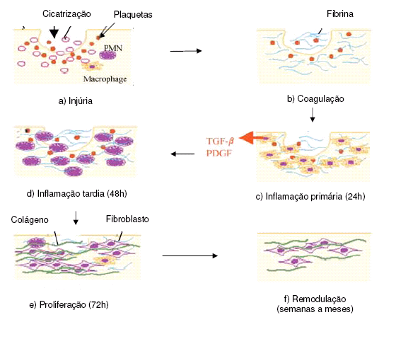 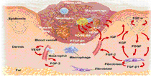 Fig. 13 – Princípio da cicatrização Fig.14 – Processo de regeneração

6. O que é PRP – Plasma rico em plaquetas
O plasma rico em plaquetas autólogo foi descrito no início dos anos 1970 como um subproduto das incipientes e promissoras técnicas de aféreses. No entanto, sua aplicação em procedimentos cirúrgicos aconteceu após 1989.
Com a tecnologia atual, surgiram equipamentos modernos e técnicas onde se utiliza pequeno volume de sangue, não passando de 60 ml, para se obter um plasma rico em plaquetas chegando até uma concentração de 8 x , se comparando ao valor basal do paciente.
O PRP é um produto derivado do processamento laboratorial do sangue autógeno, coletado no período pré-operatório e rico em fatores de crescimento, que são liberados dos grânulos alfa, após a ativação plaquetária. É um produto orgânico, atóxico e não imuno-reativo, por ser autógeno.
O objetivo da utilização do PRP consiste em acelerar a regeneração tecidual, partindo do princípio da influência das plaquetas nos processos de hemostasia, a partir da lesão endotelial, processos inflamatórios, com a presença de macrofagócitos e neutrófilos e processo de regeneração e cicatrização, onde existe a presença de fatores de crescimentos derivados das plaquetas que provocam a proliferação e diferenciação celular até o reparo e total regeneração do tecido lesado.

7. Obtenção do PRP – Gel de plaquetas

A técnica de separação e concentração de plaquetas começou a ser aplicada em cirurgias odontológicas, logo, foi aplicada também em outras áreas como a ortopedia e traumatologia, cirurgias plástica, no tratamento de feridas e cirurgias cardiovasculares.
Uma daas primeiras técnicas utilizadas foi a de Anitua (2003).
Uma técnica muito utilizada, registrada como Protocolo Cantadori (2009), consiste em : O paciente é submetido a coleta de sangue venoso, o qual é depositado em tubos de ensaio de 8,5ml contendo anticoagulante ACD-A. O número de tubos depende da quantidade de PRP que se pretende utilizar. Os tubos são levados a centrífuga digital, por 10 minutos a temperatura ambiente. Ocorre duas centrifugações com tempo e rotações diferentes, para que se obtenha a separação ideal das células.
O plasma separa-se em frações, que são pipetadas. Os primeiros 500μl correspondem a um plasma com um número de plaquetas similar ao que tem o sangue periférico. A segunda fração corresponde a um plasma mais concentrado em plaquetas que a fração anterior. A terceira fração corresponde a um plasma duas vezes mais concentrado em plaquetas. A quarta fração está bem acima da série vermelha depositada no fundo do tubo,é ainda mais concentrada em plaquetas e rico em fatores de crescimento.Nesta fase tem-se um plasma de 4 a 6 vezes mais concentrado, isso vai depender da maneira a ser pipetado e da quantidade de plasma. Pode optar pela presença ou não dos leucócitos, de acordo com o caso a ser tratado.
A porção com menor concentração de plaquetas, mas rica em fribrinogênio é identificada como PPP (plasma pobre em plaquetas), este é muito utilizado no fechamento cirúrgico, tratamento de feridas e estética.
Um tubo seco contendo 4,0 ml do sangue do paciente, também é centrifugado após retração do coágulo, 10 minutos a 2000 rpm. Coleta-se o sobrenadante ou soro.

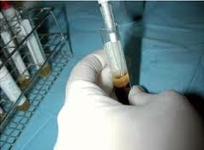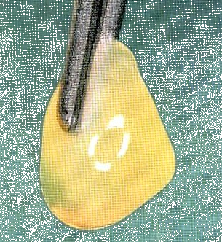
Fig15. Técnica Fig16. Coágulo – PRP

A ativação do plasma (PPP e PRP) se dá acrescentando uma solução de trombina autóloga e glucanato de cálcio 10% a cada fração de plasmática. Com isso ocorre a formação de gel e coágulo.
Este protocolo tem mostrado sucesso em reparação das lesões musculares, tendinosas, ligamentares, em artroses, lesões cutâneas, estética e no tratamento de dor crônica.

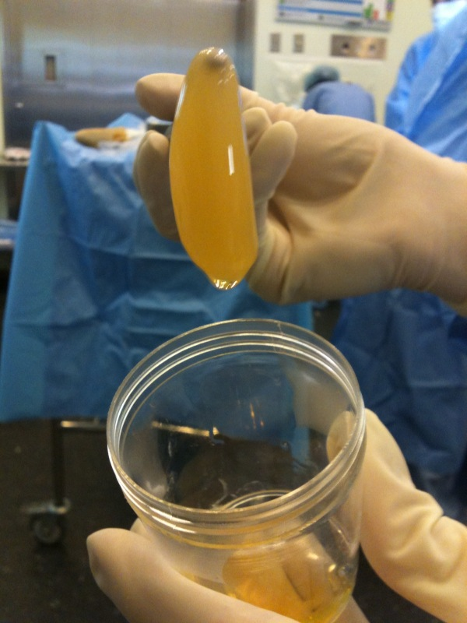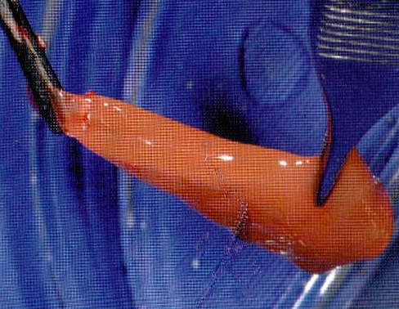
Fig.17 – PPP em gel Fig.18 – PRP em gel

Essas técnicas já são muito utilizadas na odontologia, onde trouxe benefícios cientificamente comprovados, em especial para seio maxilar e alvéolo de extração. Também utilizado a fim das consolidações de fraturas, recuperação/adaptação tecidual periimplante e restauração/remodelação óssea.
Na ortopedia e medicina do esporte faz se o uso do PRP nas pseudoartroses, grandes falhas ósseas, lesão muscular, artrodeses e ruptura de tendão.
Já existe a prática também na medicina estética, cirurgia plástica, no tratamento de feridas e pés diabéticos, queimaduras, além das cirurgias cardíacas e cardiovasculares.
A tendência para o futuro traz possibilidade animadoras, como a aquisição de PDGF já isolado e pronto para o uso sem a necessidade do processamento do sangue do paciente.

8. Fatores de Crescimento

O termo fator de crescimento denomina um grupo de polipeptídeos que estão envolvidos na proliferação e diferenciação celular e morfogênese de tecidos e órgãos da embriogênese até a fase adulta. Esses podem agir como agentes mitogênicos, melhorando a proliferação de certos tipos de células, ou serem morfogênicos, alterando, assim, o fenótipo celular.
Estudos específicos do PRP identificam uma lista completa de fatores de crescimento. Destes, destacam-se:

- PDGF – fator de crescimento derivado da plaqueta
- TGF α e β − fator de crescimento transformador
- IGF – fator de crescimento semelhante a insulina
- VEGF – fator de crescimento do endotélio vascular
- FGF – fator de crescimento fibroblástico
- EGF – fator de crescimento epitelial

Esses polipeptídeos são capazes de regular diversos eventos celulares como: síntese de DNA, quimiotaxia, citodiferenciação e síntese de matriz extracelular. Essas moléculas naturais são os iniciadores universais de quase todos os processos de reparo.
O PDGF é o principal fator de crescimento das plaquetas, por ser o primeiro a estar presente na ferida e guiar a revascularização, a síntese de colágeno e a neoformação óssea. Quando presente no sítio da ferida, ele tenta atingir as células-alvo, aderindo-se aos receptores da membrana celular e estabelecendo ligações de proteína tirosina-quinase.O aumento de suas concentrações nesses sítios parece acelerar os processos de reparo.
Esse polipeptídeo é sintetizado primariamente pelas granulações α-plaquetárias, embora possa ser produzido e secretado por macrófagos, células endoteliais, monócitos, fibroblastos e matriz óssea.
Nos fibroblastos do ligamento, o PDGF promove o aumento da proliferação e de sua capacidade de aderência, podendo melhorar o prognóstico de tratamento das lesões. Nos osteoblastos, estimula a ação de mitose e de quimiotaxia, otimizando o anabolismo e o crescimento do tecido ósseo. Diversos estudos tem mostrado a capacidade osteogênica do PDGF, às vezes isoladamente, ou vinculada a outros fatores, tais como prostaglandinas, dexametasona, matriz colágena e/ou membrana biológica.
O TGF - β constituem uma super família de mediadores locais que regulam a proliferação e as funções da maioria das células. Seus efeitos são variados, dependendo do tipo de célula afetada. Podem suprimir a proliferação celular, estimular a síntese da matriz extracelular, estimular a formação óssea ou atrair células por quimiotaxia.
As TGF-βs existentes e mais comuns no PRP são as TGF-β1 e TGF-β2, que são fatores de crescimento ligados à cicatrização do tecido conjuntivo e à regeneração do tecido ósseo. A estrutura β1 é encontrada em abundância nas plaquetas, linfócitos e neutrófilos, a β2 é encontrada nos extratos ósseos, plaquetas e neutrófilos.
As funções mais importantes dos TGF – β1 e β2, são a quimiotaxia e a mitogênese.
O IGF é um fator de crescimento secretado pelos osteoblastos durante a formação óssea para aumentar a osteogênese e acelerar a deposição óssea. Existem dois tipos, IGF –I e IGF – II. Cada um deles se adere a um receptor de membrana celular IGF específico que estimula atividade quinase, resultando na mitose de células formadoras de osso.
Possuem atividade quimiotática para fibroblastos, osteoblastos e células progenitoras dos osteoclastos.
O VEGF possui suas funções atribuídas a proliferação e migração das células endoteliais, adaptação das integrinas aos receptores de VEGF, promoção da diapedese através das células endoteliais. É um indutor potente da formação do vaso sanguíneo promovendo a neovascularização.
O FGF é um potente fator mitogênico para endotélio, condrócitos, fibroblastos e músculo liso, atua sobre a hematopoiese e é considerado um potente agente quimiotaxiador. São abundantemente liberados durante a injúria tecidual das cirurgias ou traumatismos.
Participam na formação de novos vasos sanguíneos (angiogênese), o FGF-2, em particular, tem a habilidade em induzir os estágios necessários à nova formação do vaso sanguíneo. Os FGFs participam na migração de macrófago, fibroblasto e célula endotelial em tecidos danificados e migração do epitélio para formar a nova epiderme. Também desempenha uma função no desenvolvimento muscular esquelético.
O EGF é mitogênico para uma variedade de células epiteliais, hepatócitos e fibroblastos. É amplamente distribuído nas secreções e nos líquidos teciduais. Nas cicatrizações de ferimentos da pele, o EGF é produzido por queratinócitos, macrófagos e outras células inflamatórias que migram para dentro da área.

Considerações Gerais

Sabe-se que as atividades celulares são promovidas por mediadores químicos, os fatores de crescimento. Constituídos por grupos de polipeptídeos, os fatores de crescimento formam um grupo de mediadores biológicos que regulam eventos celulares durante o reparo tecidual, como proliferação e inibição de células, histodiferenciação,quimiotaxia, metabolismos e formação da matriz extracelular. Portanto desempenham papel importante em áreas de reparação tecidual, atuando na otimização das funções celulares, modulando positiva ou negativamente os eventos celulares de diferentes tecidos. Dessa forma, em locais de defeitos ósseos ou tecidos moles, onde as células remanescentes não são suficientes para induzir o reparo com a velocidade necessária, os fatores de crescimento passam a desempenhar um papel fundamental.
A partir dessas considerações, atenções deverão estar voltadas às características e mecanismos de atuação dos fatores de crescimento, visto que seu emprego está associado a questões multifatoriais, tais como o tempo de exposição junto á células e questões técnicas cirúrgicas de manuseio.

Pesquisas apontam os efeitos do PRP e Fatores de Crescimento

A aplicação do PRP iniciou-se na odontologia para reparação óssea. A partir dos resultados observados, surgiram diversas pesquisas para comprovação dos efeitos dos fatores de crescimento em tecido ósseo.
Seguindo esta linha também surgiram pesquisas nas mais diversas áreas da medicina, principalmente a ortopedia e medicina esportiva, com reparos ósseos, em lesões musculares, ligamentos e lesões/ruptura em tendões.
Ainda hoje existem trabalhos em andamento em nível de máxima exigência científica, provando a eficiência dos fatores e crescimento no reparo dos tecidos.
A engenharia tecidual é um campo novo e promissor. É definida como campo multidisciplinar, no qual os princípios de engenharia e as biociências são aplicados visando a geração de substitutos biológicos com o objetivo de criar, preservar ou restaurar a função perdida. Há décadas tem-se praticado procedimentos baseados nesses conceitos.
O mecanismo da engenharia tecidual é estruturado sobre uma tríade composta de células (osteoblastos, fibroblastos, condrócitos,etc.), moléculas sinalizadoras (fatores de crescimento, morfogênese, adesinas, etc.) e arcabolço (colágeno, minerais,sintéticos e etc.). As sinalizadoras são moléculas indutoras, o substrato adequado libera o sinal e atua como arcabolço para tecido neoformado a partir de células hospedeiras com capacidade de diferenciação em novas células.
O presente e o futuro pertencem ao estudo e pesquisa das células-tronco (células indiferenciadas), que permitirão a engenharia tecidual de estruturas orgânicas complexas.
Esse será um passo importante para a promessa da engenharia tecidual nas reconstruções verdadeiramente funcionais.

Referências Bibliográficas

1. Pontual M.A.B;Magini R.S. Plasma Rico em Plaquetas PRP e Fatores de Crescimento das Pesquisas Científicas à Clínica Odontológica. ed.Santos, SP, 2004.
2. Lorenzi T.F. Manual de Hematologia Propedêutica e Clínica. 3°ed. Medsi, SP,2003.
3. Heilmeyer L.;Begemann H. Atlas Colorido de Hematologia. 5°ed. Revinter,RJ,2002.
4. Anitua E. Plasma rich in growh factors: preliminary results of use in the preparation of future sites for implants. Int. J. Oral Maxiloofac. Implants. Lombard, v.14, p.529-535,1999.
5. Carter, Gordon, Home Study Program - Harvesting and Implanting Allograft Bone, AORN Journal, 1999; 70:659-676.
6. Autologous Growth Factors Extracted to Stimulate Bone Healing, Orthopedics Today, AACS.
7.Kevy Sherwin V., Jacobson Mary S., An Automated Cost-Effective Methodology for the Preparation of Growth Factor Enriched Autologous Platelet Gel, 4th Annual Orthopedic Tissue Engineering Meeting, April 2000, Boston, MA.
8. Pekka Mooar A., et al, The Efficacy of Autologous Platelet Gel Administration in Total Knee Arthroscopy: An Analysis of Range of Motion, Hemoglobin, Narcotic Requirements, AAOS 67th Annual Meeting, March 15-19, 2000, Poster Exhibit PE148.
9. Whitman, D.H., et al, A Technique for Improving the Handling of Particulate Cancellous Bone and Marrow Grafts Using Platelet Gel, Journal of Oral-Maxiofacial Surgery, 1998:45:1217-1218.
10. Joyce, M.E., Jingushi, S., Bolander, M.E., Transforming Growth Factor-Beta in the Regulation of Fracture Repair, Orthop Clin North Am, 1990; 21:199-209.
11. Andrew, J.G., Hoyland, J.A., Fremont, A.J., Marsh, D.R., Platelet-Derived Growth Factor Expression in Normally Healing Human Fractures, Bone, 1995; 16(4):455-460.
12. Lind, M., Schumaker, B., Soballe, K., et al, Transforming Growth Factor-Beta Enhances Fracture Healing in Rabbit Tibiae, Acta Orthop Scand, 1993; 64:553-556.
13. Nielson, H.M., Andreassen, T.T., Ledet, T., et al, Local Injection of TGF-Beta Increases the Strength of Tibial Fractures in the Rat, Acta Orthop Scand, 1994; 65:37-41.
14. Sumner, D.R., Turner, T.M., Purchio, A.F., et al, Enhancement of Bone Ingrowth by Transforming Growth Factor-Beta, J. Bone Joint Surg (Am), 1995; 77:1135-1147.
15. Einhorn, T.A., Current Concepts Review: Enhancement of Fracture Healing, J. Bone Joint Surg, 1995, 77A:940-956.
16. Marx, R.E., Platelet Concentrate: A Strategy for Accelerating and Improving Bone Regeneration, Special Chapter Reprint from Bone Engineering (Ed. J.E. Davies); 2000. Published by EM Squared, Inc., T
17. Rabson C., Martin G.R., Platelet Derived Growth Factor-BB for the Treatment of Chronic Pressure Ulcers, Lancet, 1992; 339:23-25.
18. Robson, M., et al, Recombinant Human Platelet-derived Growth Factor-BB for the Treatment of Chronic Pressure Ulcers, Annals of Plastic Surgery, 1992; 29:193-201.
19. Aminian B., et al, The Role of the Autologous Platelet-Derived Growth Factor in the Management of Decubitus Ulcers, Department of Internal Medicine, Shiraz University of Medical Sciences, Shiraz, Iran
20. Stover, E.P., et al, Intraoperatively Prepared Platelet Gel as an Alternative to Fibrin Glue in Dural Wound Repair, Transfusion, 1996; 36:46S.
21. Noda, M., Camilliere, J.J., In Vivo Stimulation of Bone Formation by Transforming Growth Factor-Beta, Endocrinology, 1989; 124:2991-2994.

